Introducción

La página de venta de ropa es una plataforma en línea que permite a los usuarios comprar prendas de vestir de manera fácil y conveniente. En este informe, se describirán las características y funcionalidades implementadas en la página, así como el flujo de uso y las respuestas pensadas para el usuario.

Diseño y estructura de la página

La página de venta de ropa sigue una temática específica, la cual puede ser de libre elección. El diseño de la página está orientado a ofrecer una experiencia visual atractiva y agradable para los usuarios. Se utiliza un esquema de colores acorde a la temática elegida y se incluyen imágenes de alta calidad para acompañar cada producto.

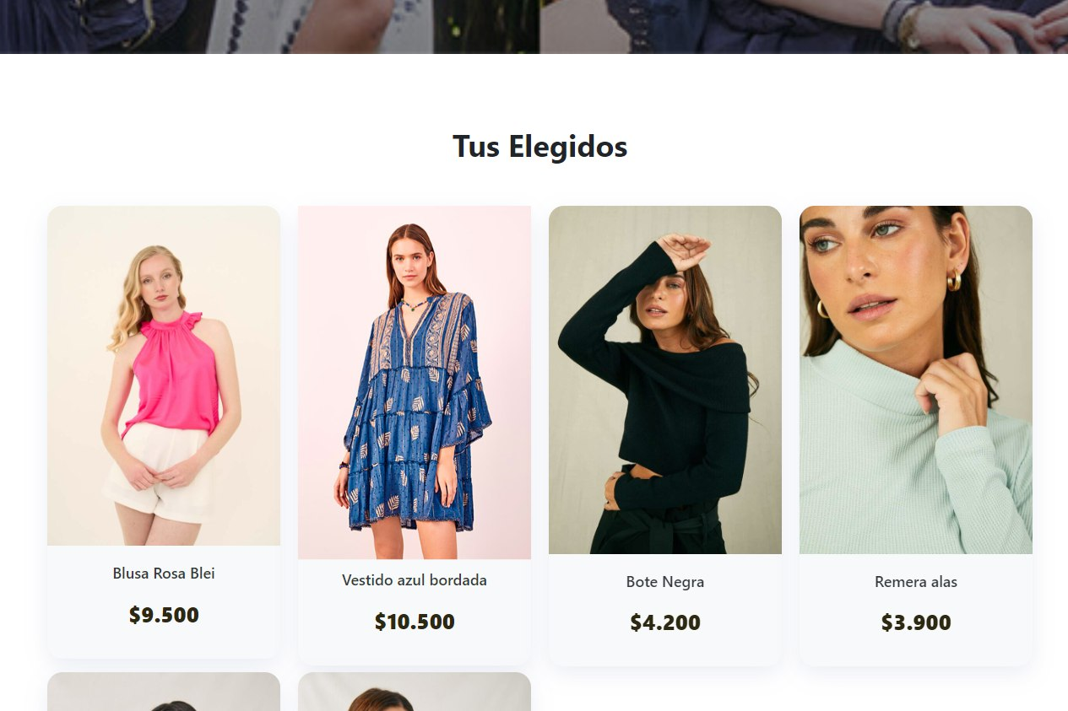

Formulario de ingreso de datos

La página cuenta con un formulario en el cual los usuarios pueden ingresar sus datos personales y de contacto. El formulario incluye controles de ingreso libre, como campos de texto para nombre, dirección y número de teléfono, así como controles de selección, como menú desplegable para seleccionar el tipo de prenda.

Contenido y imágenes de los productos

Todos los productos mostrados en la página son reales y están acompañados por imágenes correspondientes. Esto permite a los usuarios visualizar claramente cada prenda y tener una idea precisa de cómo lucirá al momento de comprarla. Las imágenes se seleccionan cuidadosamente para representar fielmente el producto real.

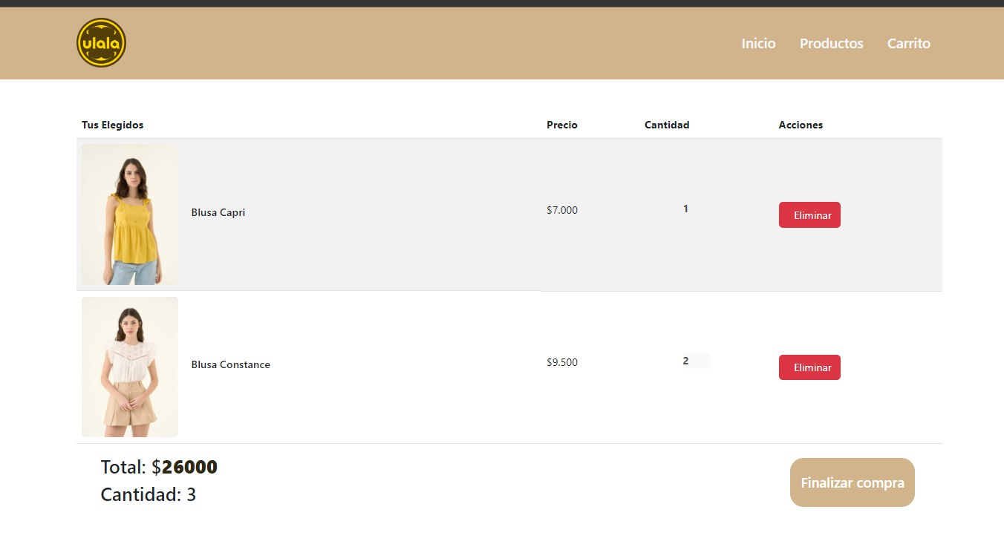

Uso de componentes

La página utiliza al menos 2 componentes de Vue.js para mejorar la interactividad y funcionalidad. Estos componentes no solo se limitan a mostrar información, sino que también incluyen métodos y funciones para que los usuarios interactúen con ellos. Por ejemplo, se pueden implementar componentes de carrito de compras, filtros de búsqueda y opciones de ordenamiento.

Iteración de elementos con v-for

Se utiliza la directiva v-for de Vue.js para iterar sobre una lista de productos y representarlos de manera dinámica en la página. Esto permite mostrar múltiples productos de forma eficiente y uniforme, adaptándose a la cantidad de elementos presentes en la lista.

Condicionales con v-if

Se utilizan condicionales con la directiva v-if de Vue.js para mostrar u ocultar elementos de la página según ciertas condiciones. Por ejemplo, se puede utilizar v-if para mostrar un mensaje especial.



Implementación de vue-router

Se incorpora vue-router para gestionar las rutas de la aplicación. Esto permite una navegación fluida entre diferentes secciones de la página, como la página de inicio, la página de categorías, la página de carrito de compras, etc. Vue-router facilita la creación de enlaces y la gestión del historial de navegación.

Conclusión

La página de venta de ropa implementa una serie de características y funcionalidades utilizando Vue.js para ofrecer una experiencia de compra en línea agradable y efectiva. Mediante el uso de formularios, componentes interactivos, iteraciones, condicionales y vue-router, se logra una página dinámica y fácil de usar